Ngày 30 tháng 8 năm 2024 Họ và tên giáo viên: Nguyễn Thị Chế

Tổ chuyên môn: KHTN

**TÊN BÀI DẠY: BÀI 4: BẢN VẼ LẮP**

Môn học/Hoạt động giáo dục: Công nghệ; lớp: 8

Thời gian thực hiện: (2 tiết) (Tiết 7,8)

**I. MỤC TIÊU:**

***1. Về kiến thức:***

- Đọc được bản vẽ bản vẽ lắp đơn giản.

***2. Về năng lực:***

***2.1. Năng lực chung:***

- Năng lực tự chủ, tự học.

- Năng lực giao tiếp và hợp tác: Biết sử dụng thông tin để trình bày, thảo luận các vấn đề liên quan đến bản vẽ lắp, lắng nghe và phản hồi tích cực trong quá trình hoạt động nhóm

- Năng lực giải quyết vấn đề: Giải quyết được các tình huống đặt ra có liên quan đến bản vẽ lắp.

***2.2. Năng lực Công nghệ:***

- Nhận thức công nghệ: Nhận biết được bản vẽ lắp. Nhận biết được quy trình đọc được bản vẽ bản vẽ lắp.

- Giao tiếp công nghệ: Đọc được bản vẽ bản vẽ lắp đơn giản.

- Đánh giá công nghệ: Đưa ra được nhận xét, đánh giá các bước trong quy trình đọc bản vẽ bản vẽ lắp

***3. Về phẩm chất:***

- Chăm chỉ: Có ý thức vận dụng kiến thức và kỹ năng về bản vẽ lắp đã học vào thực tiễn cuộc sống.

- Trách nhiệm: Tích cực trong các hoạt động.

**II. THIẾT BỊ DẠY HỌC VÀ HỌC LIỆU:**

**1.Đối với Giáo Viên**

**-** Hình ảnh liên quan đến bài học.

- Các mô hình 3 chiều của các chi tiết, các mô hình lắp ráp 3 chiều, các bản vẽ lắp khác.

**2. Đối với học sinh:**

- Đọc nghiên cứu và tìm hiểu trước bài ở nhà.

- Sách giáo khoa, vở ghi.

- Đọc trước bài mới.

**III. TIẾN TRÌNH DẠY HỌC:**

**1. Hoạt động 1: Xác định vấn đề/nhiệm vụ học tập/Mở đầu (5 phút)**

a. Mục tiêu:

- Khơi gợi nhu cầu tìm hiểu về về bản vẽ lắp.

b. Nội dung: HS trả lời được câu hỏi:

- HS quan sát Hình 4.1 SGK và trả lời câu hỏi? Hình 4.1 thể hiện một số nội dung cơ bản của một bản vẽ lắp. Bản vẽ đó có những điểm khác biệt nào so với bản vẽ chi tiết?

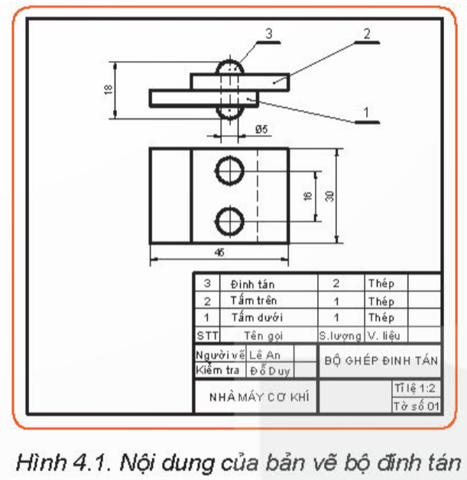

c. Sản phẩm: Báo cáo hoạt động nhóm và trả lời câu hỏi.

Đáp án: Bản vẽ lắp khác bản vẽ chi tiết ở các nội dung:

+ Bản vẽ lắp có nhiều chi tiết và bảng liệt kê từng chi tiết, bản vẽ lắp không có yêu cầu kĩ thuật, bản vẽ lắp không ghi đầy đủ kích thước.

+ Bản vẽ lắp của một sản phẩm là bản vẽ thể hiện hình dạng, cấu tạo của sản phẩm đó và vị trí tương quan giữa các chi tiết của sản phẩm.

+ Bản vẽ lắp được dùng làm tài liệu cho quá trình thiết kế, lắp ráp

d. Tổ chức thực hiện:

**\* Giao nhiệm vụ học tập**

- GV yêu cầu HS quan sát và thảo luận cặp bàn thời gian 3’ trả lời câu hỏi ở mục nội dung

**\* Thực hiện nhiệm vụ**

- HS Quan sát hình 4.1, suy nghĩ và trả lời câu trả lời.

**\* Báo cáo, thảo luận**

- GV gọi đại diện một số HS trả lời, HS khác nhận xét, bổ sung.

**\* Kết luận, nhận định**

*-* GV nhận xét trình bày của HS.

- GV chốt lại kiến thức.

- GV vào bài mới: *Bản vẽ lắp gồm có các hình chiếu, khung tên, kiểm tra và sử dụng sản phẩm, để hiểu rõ hơn về nội dung của bản vẽ lắp cũng như cách đọc bản vẽ lắp, chúng ta cùng tìm hiểu bài học hôm nay - Bài 4. Bản vẽ lắp.*

- HS định hình nhiệm vụ học tập.

**2. Hoạt động 2: *Hình thành kiến thức mới (75 phút)***

***\* Hoạt động 2.1: Tìm hiểu về nội dung của bản vẽ chi lắp (*25 phút)**

**a. Mục tiêu**: - Nêu được khái niệm bản vẽ lắp. Trình bày được nội dung của bản vẽ lắp.

**b. Nội dung:** HS trả lời được câu hỏi:

- GV yêu cầu HS đọc nội dung mục I, quan sát Hình 4.2 SGK tr.24 và trả lời câu hỏi:

+ *Bản vẽ lắp là gì?*

*+ Trình bày các nội dung của bản vẽ lắp?*



**c.** **Sản phẩm**: Báo cáo hoạt động nhóm và trả lời câu hỏi.

- Bản vẽ lắp là tài liệu kỹ thuật thể hiện một sản phẩm gồm nhiều chi tiết lắp ráp tạo thành

**d.** **Tổ chức thực hiện:**

**\* Giao nhiệm vụ học tập**

- GV yêu cầu HS quan sát và thảo luận trao đổi nhóm cặp bàn, trả lời câu hỏi trên trong thời gian 2 phút,

**\* Thực hiện nhiệm vụ**

- HS quan sát và tiếp nhận nhiệm vụ.

- GV giúp đỡ nhóm HS gặp khó khăn.

**\* Báo cáo, thảo luận**

- GV yêu cầu đại diện nhóm trình bày, nhóm khác nhận xét và bổ sung.

- Đại diện nhóm trình bày, nhóm khác nhận xét và bổ sung.

- - GV yêu cầu HS đọc mục ***Thông tin bổ sung*** SGK tr.25 để biết về 2 loại mối ghép thông dụng để ghép các chi tiết với nhau tạo thành cụm chi tiết: ghép bằng đinh tán và ghép bằng bu lông, đai ốc.

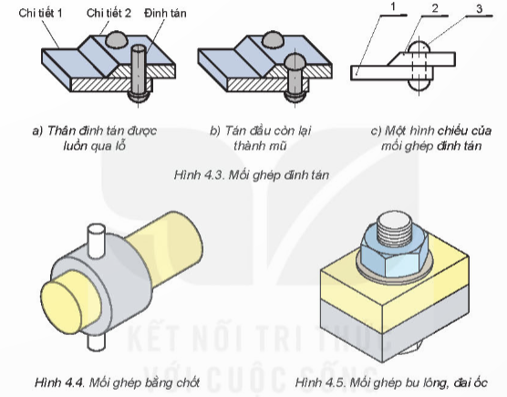

**\* Kết luận, nhận định**

- Học sinh nhận xét, bổ sung, đánh giá:

- Giáo viên nhận xét, đánh giá:

- GV nhận xét và chốt nội dung học sinh ghi vở.

**I*.Nội dung của bản vẽ lắp.***

- *Bản vẽ lắp là tài liệu kỹ thuật thể hiện một sản phẩm gồm nhiều chi tiết lắp ráp tạo thành*

*- Bản vẽ lắp có nội dung:*

*+ Hình biểu diễn: gồm các hình chiếu, hình cắt diễn tả hình dạng, kết cấu và vị trí các chi tiết trong sản phẩm.*

*+ Kích thước: gồm kích thước chung (dài, rộng, cao) của sản phẩm; kích thước lắp ráp giữa các chi tiết, kích thước xác định vị trí giữa các chi tiết,..*

*+ Khung tên: tên sản phẩm, tỉ lệ, kí hiệu bản vẽ, tên người thiết kế, nơi thiết kế, ...*

*+ Bảng kê: gồm số thứ tự, tên gọi chi tiết, số lượng, vật liệu*

***\* Hoạt động 2.2: Tìm hiểu về trình tự đọc bản vẽ lắp (*25 phút)**

**a. Mục tiêu**: Trình bày được trình tự đọc bản vẽ lắp

**b. Nội dung:** HS trả lời được câu hỏi:

- HS quan sát hình và trả lời câu hỏi:

1. Quan sát bảng 4.1. Trình bày trình tự đọc bản vẽ lắp

2. Quan sát Hình 4.6 và cho biết trình tự đọc bản vẽ bộ bản lề

**c. Sản phẩm**: Báo cáo hoạt động nhóm và trả lời câu hỏi

|  |  |  |
| --- | --- | --- |
| **Trình tự đọc** | **Nội dung** | **Kết quả đọc bản vẽ bộ bản lề** |
| 1. Khung tên | - Tên gọi sản phẩm  - Tỉ lệ bản vẽ | - Bộ bản lề  - 1:1 |
| 2. Bảng kê | Tên gọi chi tiết và số lượng | - Bản lề (1), số lượng 2  - Vòng đệm (2), số lượng 1  - Chốt (3), số lượng 1 |
| 3. Hình biểu diễn | - Hình chiếu  - Các hình biểu diễn khác | Hình chiếu đứng, hình chiếu bằng, hình chiếu cạnh |
| 4. Kích thước | - Kích thước chung: Chiều dài, chiều rộng và chiều cao toàn bộ chi tiết  - Kích thước lắp ráp: Kích thước của hai chi tiết lắp với nhau  - Kích thước xác định khoảng cách giữa các chiết | - 100; 20; 78  - Kích thước lắp giữa các chi tiết (3) với các chi tiết (1), (2) đều là 10  - 40; 33 |
| 5. Phân tích chi tiết | Vị trí của các chi tiết. Có thể tô màu khác nhau cho các chi tiết để dễ phân biệt | - Tô màu chi tiết |
| 6. Tổng hợp | Trình tự tháo lắp | - Tháo chi tiết 1 bên dưới – 2 – chi tiết 1 ở trên – 3  - Lắp chi tiết 3 – chi tiết 1 phía trên – 2 chi tiết 1 dưới |

**d.Tổ chức thực hiện:**

**\* Giao nhiệm vụ học tập**

- GV yêu cầu HS quan sát và thảo luận trao đổi nhóm cặp bàn, trả lời câu hỏi trên trong thời gian 4 phút.

- HS quan sát và tiếp nhận nhiệm vụ.

**\* Thực hiện nhiệm vụ**

- HS quan sát và tiếp nhận nhiệm vụ.

- GV giúp đỡ nhóm HS gặp khó khăn..

**\* Báo cáo, thảo luận**

- GV yêu cầu đại diện nhóm trình bày, nhóm khác nhận xét và bổ sung.

- Đại diện nhóm trình bày, nhóm khác nhận xét và bổ sung.

**\* Kết luận, nhận định**

- Học sinh nhận xét, bổ sung.

- Giáo viên nhận xét, đánh giá.

- GV nhận xét và chốt lại kiến thức.

* HS: Lắng nghe ghi vào vở.

***II. Đọc bản vẽ lắp***

*- Bước 1. Khung tên:*

*+ Tên gọi sản phẩm*

*+ Tỉ lệ bản vẽ*

*- Bước 2. Bảng kê: tên gọi, số lượng*

*- Bước 3. Hình biểu diễn:*

*+ Hình chiếu*

*+ Các hình biểu diễn khác*

*- Bước 4. Kích thước:*

*+ Kích thước chung: chiều dài, rộng và chiều cao của sản phẩm*

*+ Kích thước lắp ráp: kích thước chung của hai chi tiếp lắp với nhau.*

*+ Kích thước xác định khoảng cách giữa các chi tiết*

*- Bước 5. Phân tích chi tiết:*

*Vị trí các chi tiết. Có thể tô màu khác nhau cho cá chi tiết để dễ phân biệt*

*- Bước 6. Tổng hợp*

*+ Trình tự tháo, lắp*

***\* Hoạt động 2.3: Thực hành. Đọc bản vẽ lắp bộ giá đỡ (*25 phút)**

**a. Mục tiêu**: Đọc được bản vẽ lắp bộ giá đỡ theo đúng quy trình.

**b. Nội dung:** Học sinh quan sát hình, đọc trả lời các câu hỏi liên quan.

- Yêu cầu HS đọc bản vẽ lắp (Hình 4.8) theo trình tự trên Bảng 4.1.

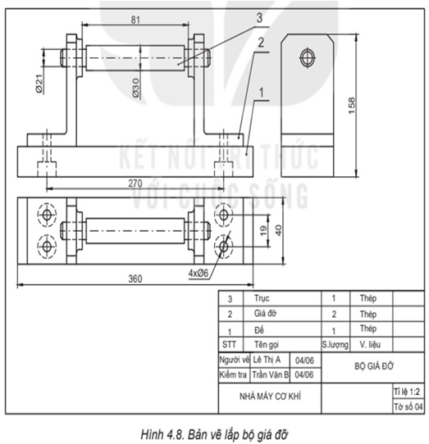

**c. Sản phẩm**: Báo cáo nhóm và hoàn thành trả lời câu hỏi

|  |  |  |
| --- | --- | --- |
| **Trình tự đọc** | **Nội dung** | **Kết quả đọc bản vẽ bộ giá đỡ** |
| 1. Khung tên: | - Tên gọi sản phẩm  - Tỉ lệ bản vẽ | - Bộ giá đỡ  - Tỉ lệ: 1: 2 |
| 2. Bảng kê | - Tên gọi chi tiết và số lượng | - Đế (1)  - Giá đỡ (2)  - Trục (3) |
| 3. Hình biểu diễn | - Hình chiếu  - Các hình biểu diễn khác | - Hình chiếu đứng; hình chiếu bằng; hình chiếu cạnh |
| 4. Kích thước | - Kích thước chung: chiều dài, rộng và chiều cao của toàn bộ sản phẩm  - Kích thước lắp ráp: kích thước chung của hai chi tiết lắp với nhau.  - Kích thước xác định khoảng cách giữa các chi tiết. | - Kích thước xác định khoảng cách giữa các chi tiết  - Kích thước chung: chiều dài 360 mm, chiều rộng 40 mm, chiều cao 158 mm |
| 5. Phân tích chi tiết | - Vị trí của các chi tiết. có thể tô màu khác nhau cho chi tiết dễ phân biệt | - Đế (1)  - Giá đỡ (2)  - Trục (3) |
| 6. Tổng hợp | - Trình tự tháo lắp | - Tháo chi tiết: 3 – 2 – 1  - Lắp chi tiết: 1 – 2 – 3 |

**d.Tổ chức thực hiện:**

**\* Giao nhiệm vụ học tập**

- Gv yêu cầu HS nhắc lại quy trình đọc bản vẽ

- GV phát giấy A0 cho các nhóm.

- GV yêu cầu các nhóm đọc bản vẽ lắp bộ giá đỡ (Hình 4.8) theo trình tự trên Bảng 4.1

**\* Thực hiện nhiệm vụ**

- HS thực hành và làm theo yêu cầu của GV.

- Gv bao quát lớp, hỗ trợ các HS thực hiện nhiệm vụ.

**\* Báo cáo, thảo luận**

- GV yêu cầu đại diện nhóm trình bày, nhóm khác nhận xét và bổ sung.

- Đại diện nhóm trình bày, nhóm khác nhận xét và bổ sung.

**\* Kết luận, nhận định**

- Nhóm khác nhận xét, bổ sung, đánh giá.

- Giáo viên nhận xét, đánh giá.

- GV nhận xét và chốt nội dung.

**3. Hoạt động 3: Luyện tập (5 phút)**

a. Mục tiêu Củng cố kiến thức bản vẽ lắp

b. Nội dung**:** Trả lời các câu hỏi trắc nghiệm để cũng cố kiến thức

c. Sản phẩm: HS tiến hành làm bài tập

d. Tổ chức thực hiện:

**\* Giao nhiệm vụ học tập**

GV đưa ra bài tập: Lựa chọn đáp án đúng nhất trong các câu sau:

**Câu 1:** Trong bản vẽ lắp thể hiện mấy nội dung?

|  |  |  |  |
| --- | --- | --- | --- |
| A. 2. | B. 3. | C. 4. | D. 5. |

**Câu 2:** Trình tự đọc bản vẽ lắp là

A. Khung tên, bảng kê, hình biểu diễn, kích thước, phân tích chi tiết, tổng hợp.

B. Khung tên, hình biểu diễn, bảng kê, kích thước, phân tích chi tiết, tổng hợp.

C. Khung tên, hình biểu diễn, bảng kê, phân tích chi tiết, kích thước, tổng hợp.

D. Hình biểu diễn, khung tên, bảng kê, phân tích chi tiết, kích thước, tổng hợp.

**Câu 3:** Mối ghép bằng ren là?

A. Mối ghép tháo được, sử dụng để ghép hai hay nhiều chi tiết có chiều dày không lớn hơn nhau.

B. Mối ghép được sắp xếp xen kẽ, chồng lên nhau thành 1 dải.

C. Mối ghép không tháo được, sử dụng để ghép các chi tiết giống nhau, có kích thước bằng nhau.

D. Đáp án khác.

**Câu 4:** Tìm hiểu số lượng, vật liệu của một chi tiết trong bản vẽ lắp ở đâu?

A. Khung tên.

B. Bảng kê.

C. Phân tích chi tiết.

D. Tổng hợp.

**Câu 5:** Đây là gì?

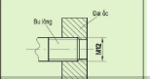

A. Bản vẽ lắp cụm nối ống.

B. Mối ghép bằng ren.

C. Hình cắt toàn phần.

D. Đáp án khác.

**\* Thực hiện nhiệm vụ**

- HS tích cực hoàn thành.

- GV theo dõi và gợi ý HS.

**\* Báo cáo, thảo luận**

- HS xung phong trả lời kết quả.

**\* Báo cáo, thảo luận**

- GV nhận xét và chốt kiến thức

- HS tiếp thu và sửa sai

**4. Hoạt động 4: Vận dụng (5 phút)**

a. Mục tiêu: Vận dụng kiến thức về bản vẽ lắp vào thực tiễn

b. Nội dung**:** Bản vẽ lắp

c. Sản phẩm học tập: Hoàn thành nhiệm vụ giáo viên

d. Tổ chức thực hiện:

**\* Giao nhiệm vụ học tập**

- GV yêu cầu HS về nhà hoàn thành nhiệm vụ: Sưu tầm và đọc một bản vẽ lắp trong thực tế, trao đổi với bạn nội dụng của bản vẽ đó.

**\* Thực hiện nhiệm vụ**

- HS thực hiện nhiệm vụ của GV tại nhà

**\* Báo cáo, thảo luận**

- HS trình bày kết quả của mình, HS khác nhận xét và bổ sung.

**\* Kết luận, nhận định**

- Giao cho học sinh thực hiện và nộp sản phẩm vào tiết sau.

- GV khen bạn có kết quả tốt nhất